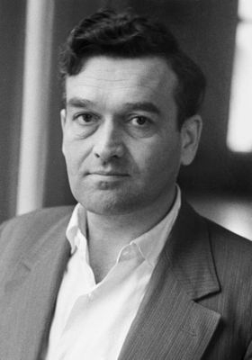
Антонов
Сергей
Петрович

(1915 – 1955

Антонов Сергей русский советский прозаик, киносценарист. Родился 3 (16) мая 1915 в Петрограде в семье инженера-путейца, в детстве много ездил по Югу России, Уралу, Поволжью и Средней Азии. После школы работал разнорабочим на стройках.
Окончил Ленинградский автодорожный институт (1938), был инженером-строителем, преподавателем техникума. На фронтах советско-финляндской и Великой Отечественной войн командовал инженерно-саперными подразделениями.

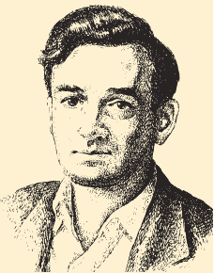
Особая тема творчества Антонова, в которой писателя можно считать предшественником В.М.Шукшина с его «чудиками» и героем "Калины красной", – это мятущийся от избытка сил и недостатка цели умный и одаренный человек, в прозе Антонова вполне проявившийся в образе пеньковского тракториста и не в меньшей мере – в сценариях Антонова к известным кинофильмам "Жил певчий дрозд" (реж. О.Д.Иоселиани), "Полеты во сне и наяву" (реж. Р.Г.Балаян).
Повести Антонова "Царский двугривенный" (1969), нашумевший в годы перестройки "Васька" (1987) и "Овраги" (1988) обращены к периодам нэпа, коллективизации и индустриализации (в частности, строительству московского метро), не только усиливая критицизм и драматические тенденции в творчестве писателя, но и перенося акцент ответственности за тот или иной поворот судьбы с личного выбора («экзистенциального» решения) на общественный механизм, социально-политическую структуру.
Антонов – автор пьес, киноповестей "Серебряная свадьба" (1958), "Знойный июль" (1965), книг "Письма о рассказе и словах" (1973), "Слово: Из бесед с молодыми писателями" (1974), путевых впечатлений "В стране польдеров и тюльпанов" (1957), воспоминаний "На военных дорогах" (1959).
Среди ряда кино - и музыкальных произведений, возникших на основе творчества Антонова, – опера Р.Щедрина "Не только любовь", 1962.
Умер Антонов в Москве 29 апреля 1995.
